1- Abra o Power BI Desktop, em seguida clique em Obter dados e em Mais...

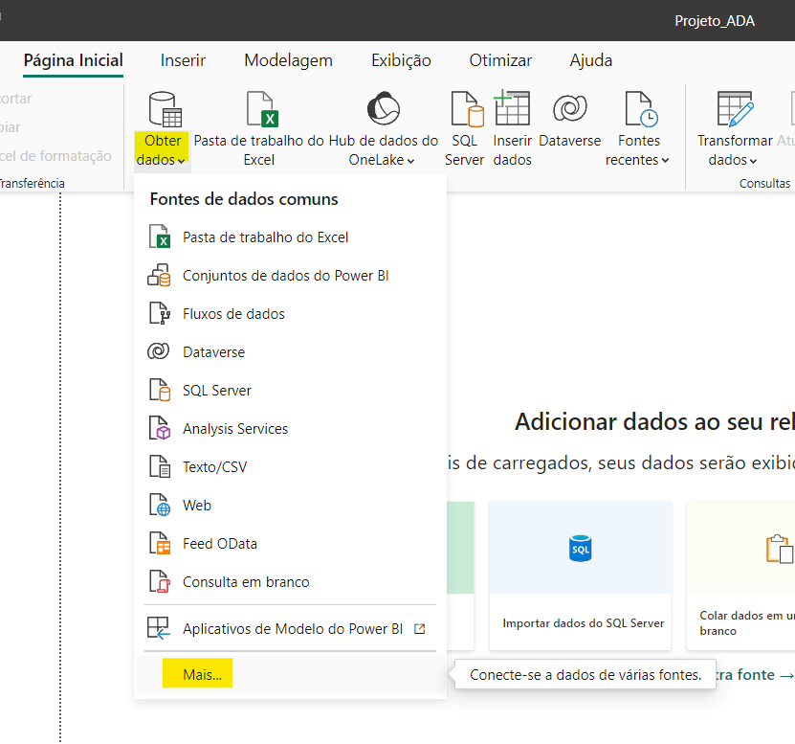

2- Pesquise por postgres, selecione o banco de dados PostgreSQL e em seguida conectar.

3- Neste exemplo, como o banco de dados está na máquina local, insira o Servidor como localhost e o Banco de Dados, insira o nome do banco de dados que foi criado no Postgres.

Observações:

O Modo de Conectividade de Dados **Importar**,irá importar todo o banco para o arquivo.pbix, ao contrário do modo Import, ao usar **DirectQuery**você não estará importando os dados para o arquivo.pbix, ou seja, eles vão continuar apenas na fonte (servidor que contém o banco de dados conectado) e você realizará consultas nessa fonte durante a análise de dados.

Em opções avançadas, é possível inserir as consultas SQL e importar os dados já tratados, assim, melhorando a performance e evitando o carregamentos de dados que não serão utilizados.

4- Selecione as tabelas que irá utilizar no projeto e clique em Transformar Dados.

Ao clicar em Transformar Dados, irá abrir o Power Query, onde é possível tratar os dados, alterar tipos, incluir/excluir colunas, criar condicionais entre inúmeras funções.

5- Após carregar as tabelas, realiza a modelagem de dados. Nesta etapa é possível verificar a cardinalidade entre os relacionamentos (1 para 1, 1 para muitos e muitos para muitos) e a direção do filtro.

Neste exemplo, temos uma tabela fato(presenca) e 4 tabelas dimensão(alunos, turmas, professores e materias). As tabelas dimensão filtram a tabela fato.

6- Enfim, após todas a etapas anteriores, crie as medidas DAX necessárias e insira nos visuais para demonstrar os indicadores.

